Статистика отмечает рост количества ДТП.

С 2005 года по решению Генеральной Ассамблеи ООН третье воскресенье ноября
Помните, водители,
Вы ведь тоже родители!

20 ноября 2016 года –

День памяти жертв ДТП отмечаем,
День грусти и скорби, всеобщей печали.
Давайте сегодня, мы всех их помянем…



И больше спешить на дорогах не станем!

Пусть без ДТП, будут наши дороги,
А значит и жертв не будет в итоге!
Более 3,5 тысяч человек ежедневно погибают в авариях. Каждый пятый из них – ребенок!

Основные причины аварий:
- нарушение правил скоростного режима,
- алкогольное опьянение,
- низкая культура вождения.

В день памяти жертв ДТП,
Напоминания нелишни:
Водители, берегите
Свои и чужие жизни!
Статистика отмечает рост количества ДТП.
С 2005 года по решению Генеральной Ассамблеи ООН третье воскресенье ноября
Помните, водители,
Вы ведь тоже родители!

20 ноября 2016 года –

День памяти жертв ДТП отмечаем,
День грусти и скорби, всеобщей печали.
Давайте сегодня, мы всех их помянем…

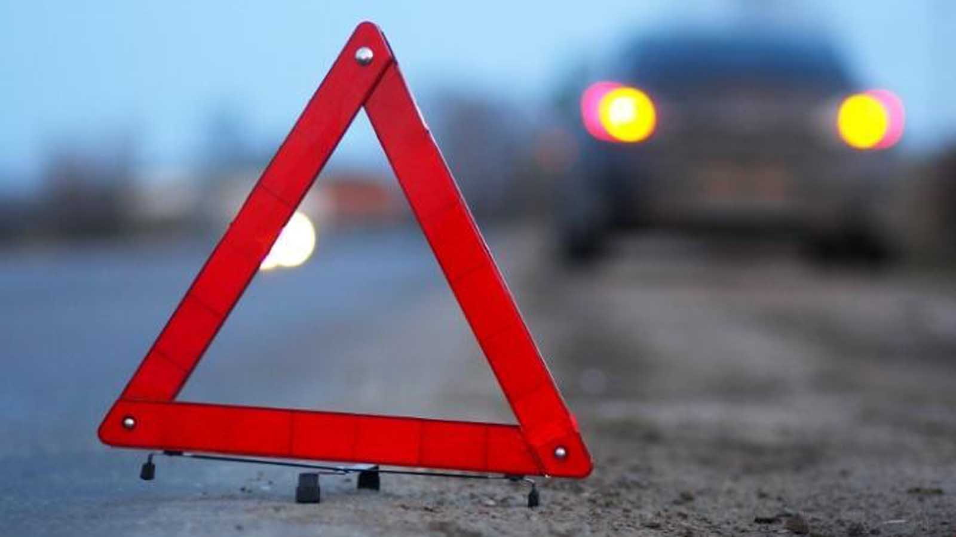

И больше спешить на дорогах не станем!

Пусть без ДТП, будут наши дороги,
А значит и жертв не будет в итоге!
Более 3,5 тысяч человек ежедневно погибают в авариях. Каждый пятый из них – ребенок!

Основные причины аварий:
- нарушение правил скоростного режима,
- алкогольное опьянение,
- низкая культура вождения.

В день памяти жертв ДТП,
Напоминания нелишни:
Водители, берегите
Свои и чужие жизни!

